ВСТРЕЧА 1. ГДЕ ЖИВУТ РАСТЕНИЯ

Задание 1. Собираем «коллекцию»

Посмотрите с ребятами видеофрагменты о тропическом маршруте ботанического сада. (15 минут).
Видео https://www.youtube.com/watch?v=w7QPD2jfFy4 - ботанический сад Петра Великого, тропический маршрут.

Предложите ребятам объединиться в три или четыре группы по 3-4 человека (в зависимости от общего количества участников лаборатории). (15 минут)
Примечание. В Приложении 1 мы подготовили карточки с изображением растений из разных природных зон. Распечатайте их в 4-х экземплярах, разрежьте и разложите в четыре одинаковых конверта для работы детей. Чтобы было удобнее работать используйте приём работы с посыльными. Один из ребят отправляется к вам и забирает пакет с «растениями». Таким образом каждая группа получает свой пакет с растениями и заданием. Из отдельных растений нужно составить свой собственный уголок ботанического сада.
Группа 1. Тропический лес. Выберите растения, которые можно было бы поместить в «тропическую» зону ботанического сада. | 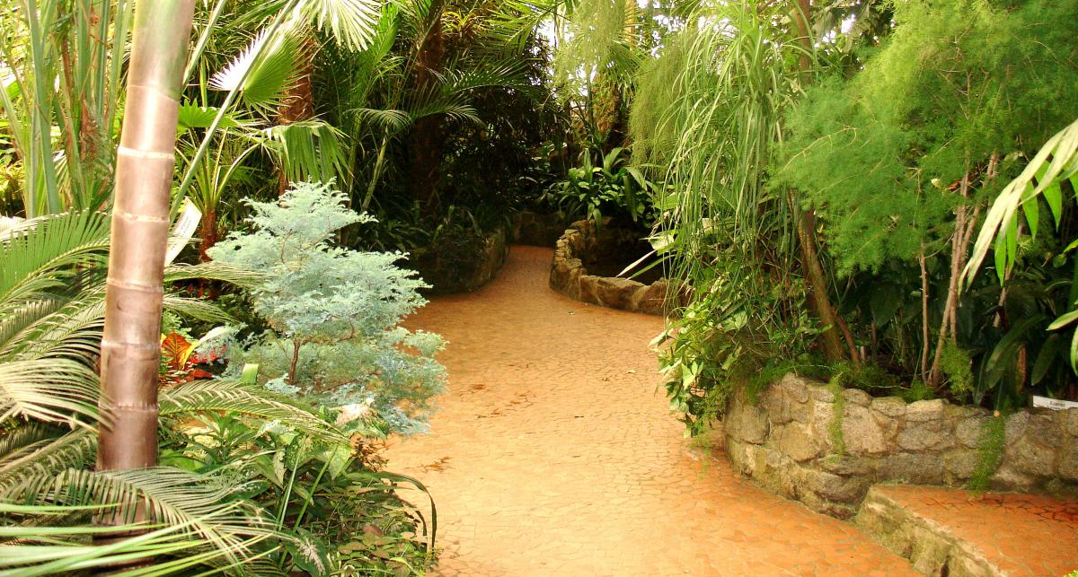
Группа 2. Водные растения. Выберите растения, которые лучше всего могут подойти для заселения небольшого водоёма, а также его «берегов». |  | 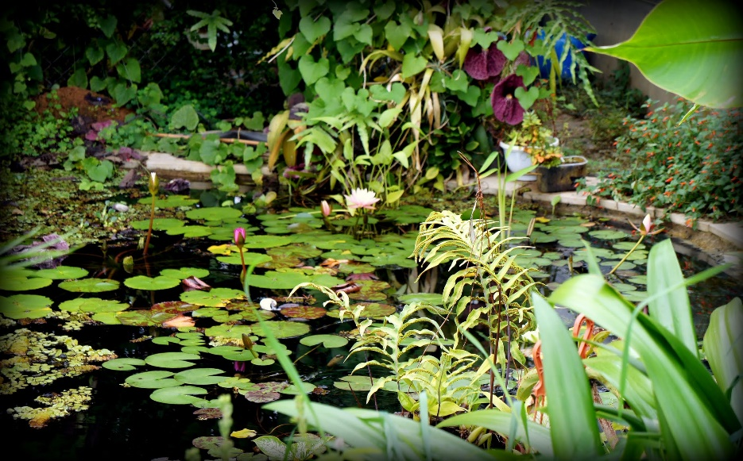

Группа 3. Альпийская горка. Выберите растения, из которых можно создать альпийскую горку ботанического сада – травянистые растения, обитатели высокогорных лугов. |  | 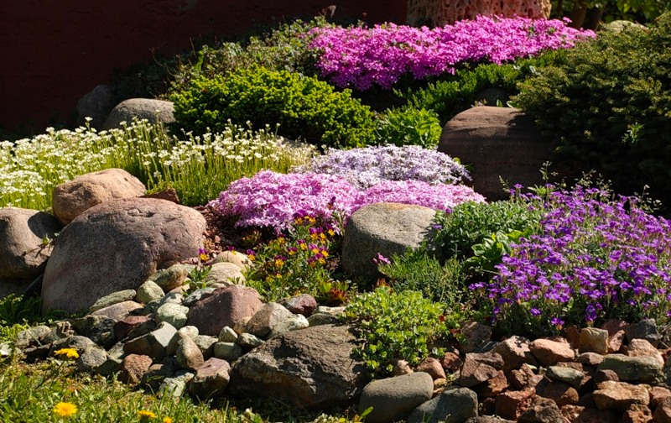
Группа 4. Растения пустынь и сухих субтропиков. Выберите растения, которые смогут расти в зоне жаркого климата с засушливым летом. | 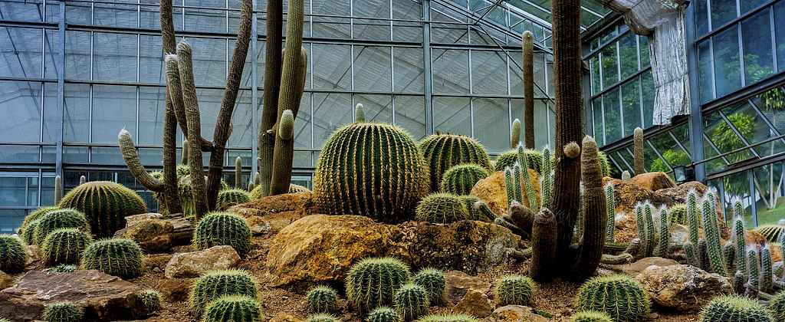
Примечание. Некоторые изображения могут показаться спорными. Предложите детям обсудить, к какому «уголку» ботанического сада отнести спорное растение.

Задание 2. Составляем карту растений (15 минут)
Учитель: Обсудите в группах и договоритесь, где могут произрастать растения, которые вы выбрали в свой ботанический уголок. Места обитания отметьте на карте полушарий. Проведите стрелки от этих мест обитания к вашему ботаническому саду. Перенесите свои «ботанические уголки» на общую карту полушарий в классе. Составьте общую карту ботанических уголков.

Приложение 1.
